

Lunes, 10 de agosto 2020.

Lee el siguiente afiche y responde.

1. ¿Para qué se usan los afiches?

_______________________________________________________

_______________________________________________________

_______________________________________________________

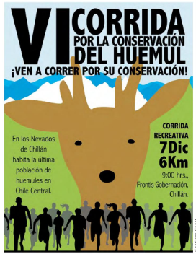



Lunes, 10 de agosto 2020.

2. ¿Cómo deben ser los afiche?

_______________________________________________________

_______________________________________________________

_______________________________________________________

3. ¿Dónde puedo encontrar afiches?

_______________________________________________________

_______________________________________________________

_______________________________________________________

4. Según el afiche ¿Por qué se realizará una corrida?

_______________________________________________________

_______________________________________________________

_______________________________________________________

5. ¿Cuándo y dónde será la corrida?

_______________________________________________________

_______________________________________________________

_______________________________________________________